**Дата:** 04.10.2022  **Урок:** письмо  **Клас:** 1 – А (ІІ група)

**Вчитель:** Половинкина О.А.

**Урок № 17**

**Тема. Написання великої букви А.**

**Мета:** ознайомити учнів з великою рукописною буквою *А*, вчити її писати; формувати вміння з’єднувати велику букву *А* з малою та елементами букв (короткою похилою лінією, подовженою з петлею внизу, півовалом); удосконалювати вміння орієнтуватися в сітці зошита, не виходити за межі робочого рядка і надрядкової лінії, дотримуватися поля; удосконалювати вміння розповідати за малюнком; розвивати спостережливість, уміння порівнювати; виховувати охайність, старанність, бажання вживати фрукти, усвідомлюючи їх користь для здоров’я.

**Очікувані результати:** здобувач освітивміє писати велику рукописну букву А; вміє з’єднувати велику букву *А* з малою та елементами букв (короткою похилою лінією, подовженою з петлею внизу, півовалом); удосконалює вміння розповідати за малюнком.

**Обладнання**: мультимедійна презентація.

**Тип уроку:** комбінований урок.

**Освітні галузі:** мовно-літературна, соціальна, здоров’язбережувальна.

**Конспект уроку**

**І. Вступна частина.**

*Демонстрація презентації.*

**1. Організація класу.**

***Слайд 1-2.***

**2. Повідомлення теми уроку.**

- Сьогодні на уроці письма ми познайомимося з великою рукописною буквою *А* та її елементами, навчимося писати велику рукописну букву *А*.

**3. Стіна слів. Словникова робота.**

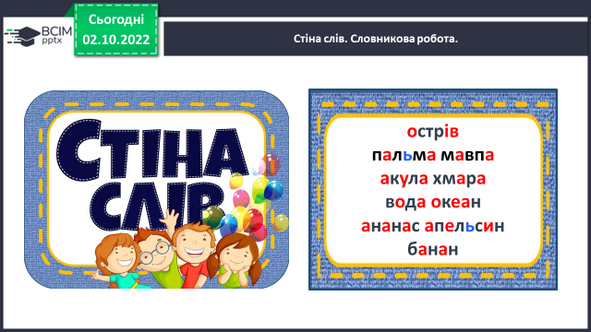

**ІІ. Основна частина.**

**1. Робота за сторінкою зошита (с.20)**

***Слайд 6.*** *Складіть розповідь за малюнком. Придумайте імена дітям на букву А. Назвіть всі предмети на малюнку, в назвах яких є буква а.*

*(Пальма, мавпа, акула, хмара, вода, океан).*

- Які з цих слів треба писати з великої букви? *(імена дітей).*

***Слайди 7-8.*** *Розгляньте рукописну літеру А, з яких елементів вона складається? Знайдіть ці елементи на малюнку і наведіть їх.*

*Спочатку наведіть подовжені похилі лінії з заокругленням унизу вправо, а потім – із заокругленням вліво.*

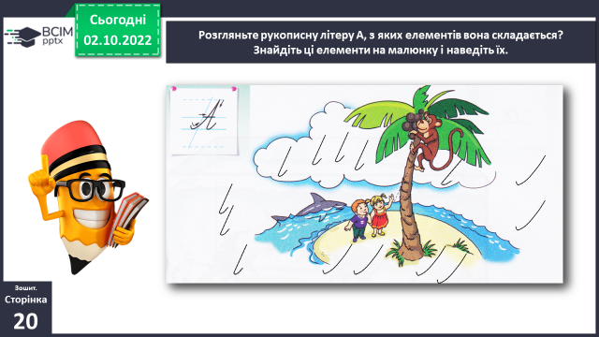

***Фізкультхвилинка.***

**2. Методика написання великої букви *А.***

***Слайд 10-11.*** *Методика написання великої букви А. З яких елементів вона складається? Пропишіть букву А в повітрі.*

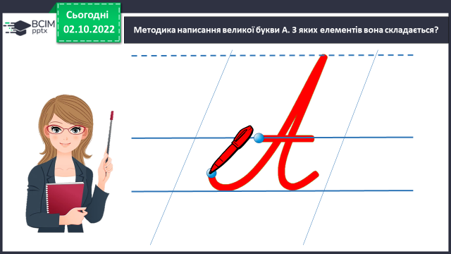

- Де починається письмо цієї літери? *(над нижньою рядковою лінією)*

- Куди треба тягти похилу лінію? *(до надрядкової лінії).*

- Звідки почнемо письмо другої похилої лінії? *(від надрядкової до нижньої лінії рядка)*

- Де пишемо третій елемент букви? *(коротка горизонтальна лінія проходить по верхній лінії робочого рядка).*

- Букву пишемо під рахунок ***раз і, два і, три.***

**3. Робота за сторінкою зошита (продовження). Що зображено посередині сторінки зошита?**

***Слайд 13.*** *Визначте, які елементи ви напишете в першому рядку. Напишіть елементи за зразком.*

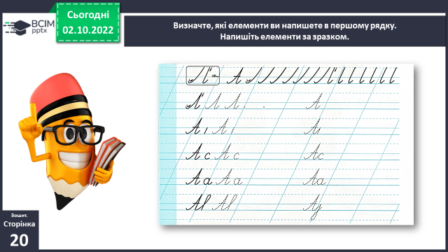

***Слайд 14.*** *Визначте, які елементи ви напишете в другому рядку. Напишіть елементи за зразком.*

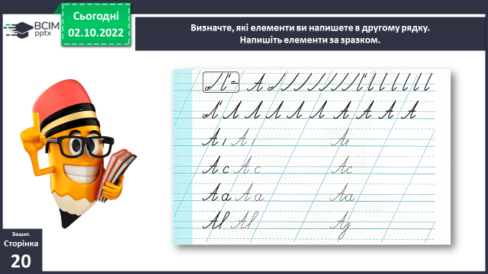

***Пальчикова гімнастика.***

***Слайд 15.*** *Визначте, які елементи ви напишете в третьому рядку. Напишіть елементи за зразком.*

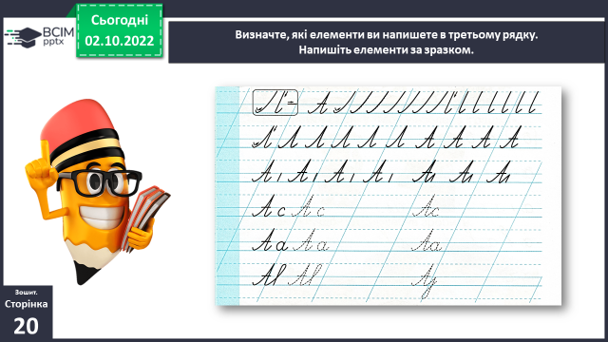

**4. Продовження роботи в зошиті внизу сторінки.**

***Слайд 20-23.*** *Розгляньте малюнок. Визначіть, які фрукти лежать у першій вазі, чи є в назвах цих фруктів буква а. Порівняйте першу вазу з другою і третьою.*

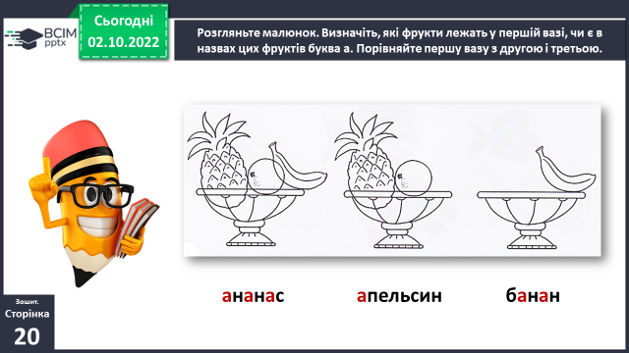

***Слайд 21-23.*** *Розфарбуйте фрукти і домалюйте олівцем ті фрукти, яким там не вистачає.*

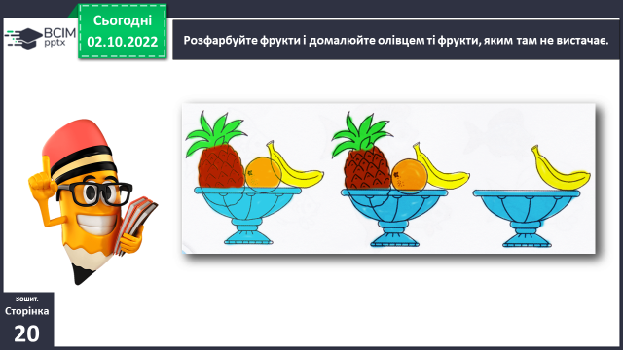

- Яку користь приносять фрукти для здоров’я? Можна запитати,

- Чи вживали ви зображені у вазах фрукти? Де вони ростуть?

**ІІІ. Заключна частина.**

**1. Рефлексія. Вправа «Мікрофон».**

**-** Яку букву вчилися писати?

**-** Для чого потрібна велика буква *А*?

**-** Назвіть слова, які починаються з букви *А*.

**2. Стіна слів. Словникова робота.**

- Поясніть значення цих слів. Складіть з цими словами речення.

**3. Виконання інтерактивного онлайн завдання.**

***Рекомендовані тренувальні вправи***

**Пропишіть простим олівцем 4, 5 і 6 рядки**

**в друкованому зошиті (с.20)**

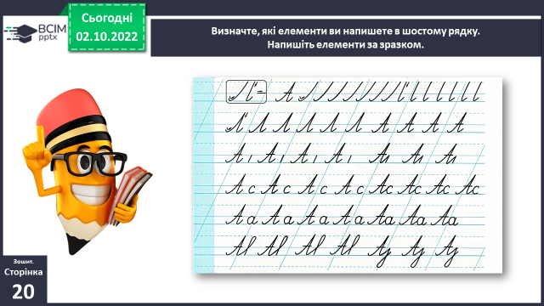

***Роботи надсилай у Human***